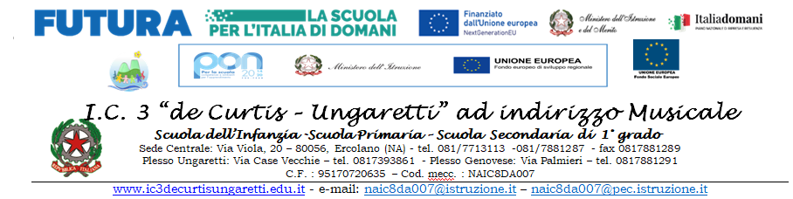

ESTRATTO DEL VERBALE DEL CONSIGLIO DI CLASSE/INTERCLASSE _______ sez. ________

SCUOLA _________________________ PLESSO __________________________

Oggetto: adozione dei libri di testo per l’anno scolastico ___/___

Il giorno __________ del mese di ___________________ dell’anno ____________________ si sono riuniti

presso ___________________________________________________________ alle ore ________________

i docenti della classe/interclasse_______ sez. ______ scuola __________________ plesso__________________

e i rappresentanti dei genitori per dare inizio alla discussione sul seguente argomento all’ordine del giorno:

  - esame dei LIBRI DI TESTO e parere per l’adozione relativa all’anno scolastico ___/___.

Sui testi proposti dai docenti ed esaminati dai genitori il Consiglio di classe/interclasse esprime parere favorevole,
pertanto, all’unanimità / a maggioranza
DELIBERA
di esprimere parere favorevole, per l’anno scolastico ___/___, all’adozione dei testi elencati nella tabella
allegata al presente verbale.
La riunione ha termine alle ore ____________
Letto, confermato e sottoscritto. Componenti il Consiglio di classe/interclasse:
 | GLI INSEGNANTI |  | I GENITORI
1 |  | 1
2 |  | 2
3 |  | 3
4 |  | 4
5
6
7
8
9
10
11
Il Presidente Il Segretario

__________________________________ __________________________________

Codice scuola: _________________________

Classe: _______ Scuola: ____________ Plesso: _____________

N° alunni della classe: _____________

ELENCO DEI LIBRI DI TESTO
ADOTTATI
Anno scolastico ___/___

Materia/disciplina | CODICE DEL VOLUME |  |  |  |  |  |  |  |  |  |  |  |  | Autore 1  Autore 2  Autore 3 | Titolo Sottotitolo | Volume | Editore | Prezzo | Nuova adoz | Acquistare |  | Firma docente

- Nuova adozione: “SI” NON IN USO nella classe nell’anno precedente “NO” già IN USO nella classe l’anno precedente
- Acquistare: “SI” NON IN POSSESSO dell’alunno “NO” già IN POSSESSO dell’alunno

Pag. N ______ di ________

